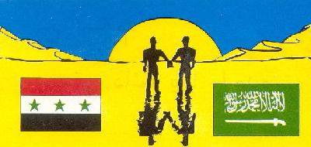
Příklad letáku vyrobeného iráckou armádou během operace Pouštní bouře (Dessert Storm). Na obrázku jsou postavy dvou vojáků (státní vlajky Iráku a Saudské Arábie) – mužů držících se za ruce, které v islámském světe symbolizuje bratrství. Krajina blízkého východu na letáku zobrazena žlutě (barva písku pouště) a vycházející slunce znamená budoucnost. Cílem bylo narušit spojenectví Saudské Arábie s dalšími zeměmi koalice poukazováním na bratrství.

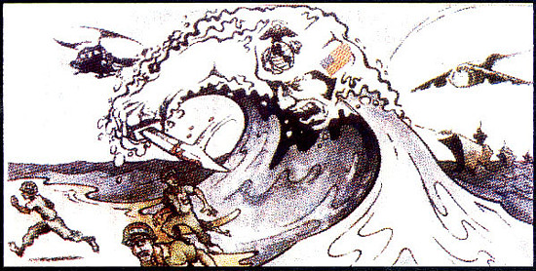
Příklad použití produktů PSYOPS k podpoře klamání z války v Perském zálivu. Na obrázku je znázorněn příslušník námořní pěchoty USA jako přílivová vlna, která smetává příslušníky irácké armády. Smyslem bylo posílit vědomí irácké armády, že osvobozování Kuvajtu začne námořním výsadkem, jak tomu bylo např. ve válce v Koreji. Dnes víme, že osvobozování Kuvajtu bylo zahájeno z území Saudské Arábie.

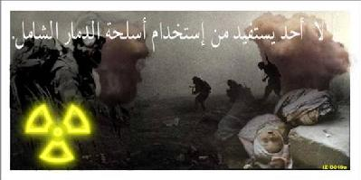
Během operace Iraqi Freedom v roce 2003 závažnou hrozbu představovalo použití chemických zbraní iráckou armádou proti spojeneckým silám. Uvedený leták měl za úkol odradit irácké velitelé od jejich nasazení poukázáním na potencionální účinek jejich použití. Na obrázku je znázorněno, že koaliční síly mají vybavení k ochraně před účinky chemických zbraní a jsou schopny pokračovat v bojové činnosti i po jejich použití. Protože, bojové akce byly vedeny v prostoru, kde zůstalo místní obyvatelstvo, použití chemických zbraní by mělo mnohem větší negativní dopad právě na ně (výjev mrtvé matky a jejího dítěte). Text na obrázku znamená „Nikdo nemá užitek z použití zbraní hromadného ničení“.

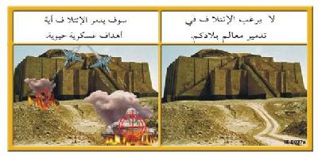
Klasický příklad použití letáku v dnešních konvečních válkách. Obrázek poukazuje na schopnost a možnost zbraňových systémů moderních armád přesného zasahování ryze vojenských cílů a ne civilních nebo pamětihodností dané kultury. Text znamená „ Koalice zničí jakýkoliv vojenský cíl (levá strana). Koalice si nepřeje zničit vaše pozoruhodnosti (pravá strana).“

